Formulaire d’inscription
Concours pour apprenti·e·s Brot-Chef «Team Edition»

Samedi 25 octobre 2025
Thème : « Let’s Celebrate »

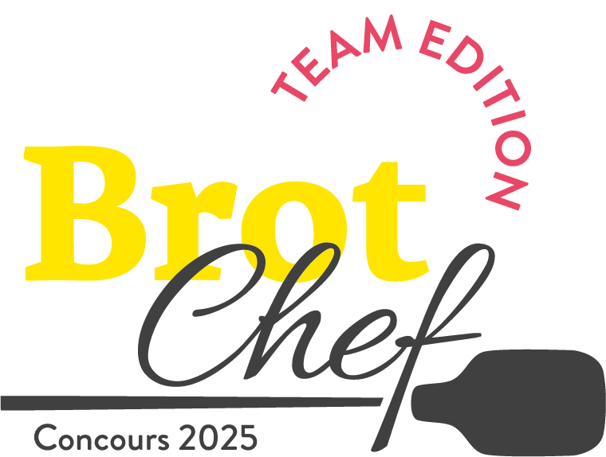

Données personnelles

Candidat·e 1

Nom | Saisir ici votre texte.
Prénom | Saisir ici votre texte.
Adresse | Saisir ici votre texte.
CP / lieu | Saisir ici votre texte.
Date de naissance | Sélectionner.
Téléphone | Saisir ici votre texte.
E-mail | Saisir ici votre texte.
Année d’apprentissage | Sélectionner
Ecole professionnelle | Saisir ici votre texte.
Profession | Sélectionner
Employeur | Saisir ici votre texte.
Adresse employeur | Saisir ici votre texte.
Taille de veste | Sélectionner
Qui je suis et pourquoi je participe à Brot-Chef
(qualités, diplômes, hobbys, etc.)
Saisir ici votre texte.

Quel nom portera notre équipe en finale ?
Saisir ici votre texte.

Candidat·e 2

Nom | Saisir ici votre texte.
Prénom | Saisir ici votre texte.
Adresse | Saisir ici votre texte.
CP / lieu | Saisir ici votre texte.
Date de naissance | Sélectionner.
Téléphone | Saisir ici votre texte.
E-mail | Saisir ici votre texte.
Année d’apprentissage | Sélectionner
Ecole professionnelle | Saisir ici votre texte.
Profession | Sélectionner
Employeur | Saisir ici votre texte.
Adresse employeur | Saisir ici votre texte.
Taille de veste | Sélectionner
Qui je suis et pourquoi je participe à Brot-Chef
(qualités, diplômes, hobbys, etc.)
Saisir ici votre texte.

Quel nom portera notre équipe en finale ?
Saisir ici votre texte.

Liste des produits à réaliser

1. Pain spécial et petit pain ou tresse
Position | Nom du produit
- Pain spécial ou tresse | Nom du produit / Caractéristiques (décrire en quelques mots-clés)  
b) Petit pain | Nom du produit / Caractéristiques (décrire en quelques mots-clés)
b1) | Nom du produit / Caractéristiques (décrire en quelques mots-clés)

2. Pâtisserie fine / Pâte tourée

Position | Nom du produit
a) Pâtisserie fine | Nom du produit / Caractéristiques (décrire en quelques mots-clés)
b) Pâte tourée | Nom du produit / Caractéristiques (décrire en quelques mots-clés)
 | Nom du produit / Caractéristiques (décrire en quelques mots-clés)

3. Sweets

Position | Nom du produit
a) Dessert 1 | Nom du produit / Caractéristiques (décrire en quelques mots-clés)
Dessert 2 | Nom du produit / Caractéristiques (décrire en quelques mots-clés)
Dessert 3 | Nom du produit / Caractéristiques (décrire en quelques mots-clés)
Dessert 4 | Nom du produit / Caractéristiques (décrire en quelques mots-clés)
b) Pièce d’exposition /  article fantaisie | Nom du produit / Caractéristiques (décrire en quelques mots-clés)

4. Snacks

Position | Nom du produit
a) Snack apéritif 1 | Nom du produit / Caractéristiques (décrire en quelques mots-clés)
Snack apéritif 2 | Nom du produit / Caractéristiques (décrire en quelques mots-clés)
Snack apéritif 3 | Nom du produit / Caractéristiques (décrire en quelques mots-clés)

Inscription & infos

Brot-Chef «Team Edition» 2025
« Let’s Celebrate »

Renvoyez-nous ce formulaire complété avec le nom des produits, les photos et les mots-clés décrivant leurs particularités d’ici le 20 juin 2025. Lors de cette étape, il n’est pas nécessaire d’indiquer les recettes ! Nous nous réjouissons de recevoir votre dossier par e-mail à brotchef@hotelgastrounion.ch

Nous répondons volontiers à vos questions !

Hotel & Gastro Union
Brot-Chef 2025
Adligenswilerstrasse 29/22
Postfach
6002 Luzern
brotchef@hotelgastrounion.ch

Contact & infos :
Stefan Kogler
Secrétaire général Société professionnelle Boulangerie & Confiserie Suisse
041 418 22 49 / 079 780 81 45

